BIBLIOGRAFIA

- Iron and Steel Society
- American Iron and Steel Institute (AISI)
- American Society Testing Materials (ASTM)
- Instituto Ecuatoriano de Normalización (INEN)

Del autor
- Jefe de Planta de Envases Metalúrgicos S.A. ENVAMET
- Miembro de Comité para elaboración de la Norma INEN 2 057
Envases Metálicos Cilíndricos con tapa de fricción para pinturas.
- Jefe de Producción, Proyectos y Control de Calidad de Envases y Tambores Metálicos, ENTANACA.
- Ingeniero Industrial

Trabajos realizados por el autor
- Montaje y puesta en marcha de nueva Planta de ENTANACA
- Montaje y puesta marcha de ENVAMET
- CHASE, R.; AQUILANO, N. & JACOBS, F. Administración de Producción y Operaciones. Colombia, McGraw-Hill/Interamericana de España, S.A., 2000.
- SLACK, N.; et al. Administração da Produção. São Paulo, Editora Atlas, 1997.
- DIRECCIÓN DE MEDIO AMBIENTE DEL DISTRITO METROPOLITANO DE QUITO, Prevención y Control de la Contaminación Producida por las Descargas Líquidas y Las Emisiones al Aire de Fuentes Fijas. Ecuador, 1999.
- GERBER, W. & GERBER M. Diagnóstico de Processos Industriais. Rio Grande do Sul-Brasil, 1997.
- CNTL/SENAI Manual de Diagnóstico Ambiental y de Procesos. Rio Grande do Sul-Brasil, 2001.

FOTO No. 1
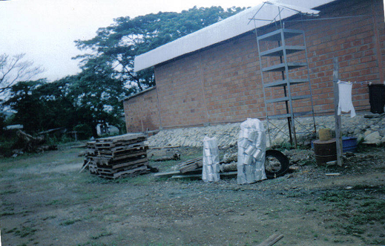

FOTO No.2
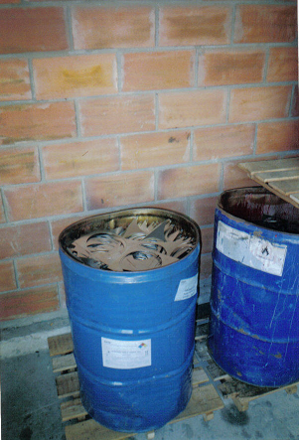

FOTO No.3
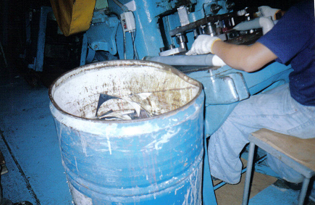

FOTO No.4
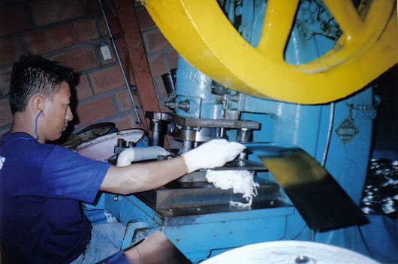

FOTO No.5
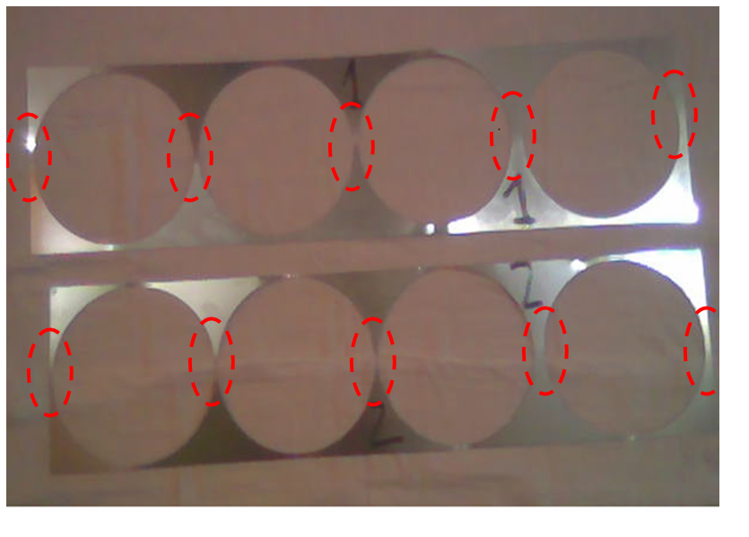

PLANO No. 1
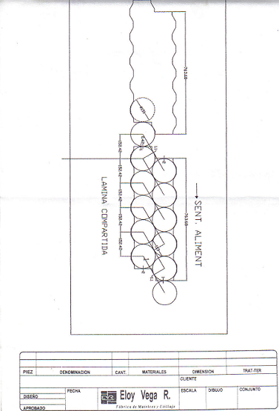
PLANO No. 2
